Информация об исполнении консолидированных бюджетов субъектов Российской Федерации
на 1 декабря 2018 года.

- Доходы составили 10 913 млрд. рублей с ростом на 14%
(+1 331 млрд. рублей).
- Поступление налоговых и неналоговых доходов возросло на 14% (+1 151 млрд. рублей), составив 9 238 млрд. рублей.
- Поступление налога на прибыль увеличилось на 23%
(+540 млрд. рублей) по сравнению с 2017 годом, объем которого составил 2 882 млрд. рублей.
- Поступление НДФЛ возросло на 13% (+352 млрд. рублей) относительно уровня 2017 года, составив 3 151 млрд. рублей.
- Поступление акцизов увеличилось на 3% (+18 млрд. рублей)
по сравнению с 2017 годом, объем которых достиг
575 млрд. рублей.
- Поступление налога на имущество организаций выросло на 15% (+130 млрд. рублей) относительно уровня 2017 года, составив 970 млрд. рублей
- Доходы от других налогов поступили в сумме 958 млрд. рублей
и выросли на 10% (+89 млрд. рублей).
- Неналоговые доходы возросли на 3% (+22 млрд. рублей), составив 703 млрд. рублей
- Безвозмездные поступления из федерального бюджета поступили в объеме 1 610 млрд. рублей, с ростом на 12%
(+176 млрд. рублей), что составляет 15% доходов.
- Расходы профинансированы в объеме 9 731 млрд. рублей,
с ростом на 9% (+844 млрд. рублей).
- Расходы на выплату заработной платы составили 3 340 млрд. рублей, и возросли на 15% (+443 млрд. рублей). Их доля в общем объеме расходов составила 34% (против 33% в 2017 году).
- Расходы инвестиционного характера сократились на 9%
(-80 млрд. рублей) и составляют 846 млрд. рублей, с удельным весом 9% (против 10% в 2017 году).
- Профицит консолидированных бюджетов 1 182 млрд. рублей
(в 2017 году профицит - 696 млрд. рублей). С дефицитом исполнены бюджеты 7 регионов (против 25 в 2017 году),
с суммарным дефицитом 15 млрд. рублей. С профицитом исполнены бюджеты 78 регионов (против 60 в 2017 году),
с суммарным профицитом 1 198 млрд. рублей.
- Привлечение кредитов кредитных организаций составило
856 млрд. рублей, погашение – 1 081 млрд. рублей (в 2017 году – 1 196 и 1 420 млрд. рублей соответственно).
- Остатки средств бюджетов на 1 декабря 2018 года составили 2 485 млрд. рублей и возросли с начала года на 71%
(+1 029 млрд. рублей).
- Просроченная кредиторская задолженность на 1 декабря 2018 года составляет 32 млрд. рублей, с сокращением на 30%
с начала года (62 субъекта Российской Федерации имеют просроченную кредиторскую задолженность, при этом в
40 регионах она снизилась на общую сумму 15 млрд. рублей,
а в 22 возросла на общую сумму 2 млрд. рублей. 3 региона погасили просроченную задолженность с начала года на общую сумму 38 млн. рублей).
- Государственный долг субъектов Российской Федерации составляет 2 055 млрд. рублей и снизился с начала года на 11,2% (-260 млрд. рублей).

Динамика налоговых доходов консолидированных
бюджетов субъектов Российской Федерации в 2016-2018 годах
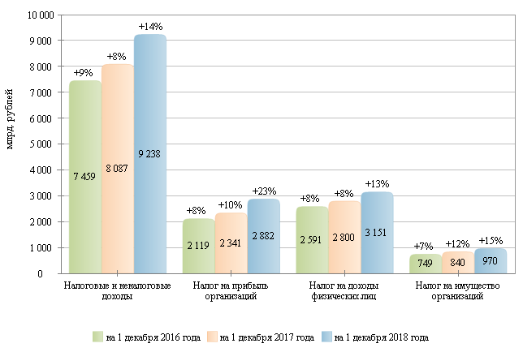

Налоговые и неналоговые доходы в 2016-2018 гг.
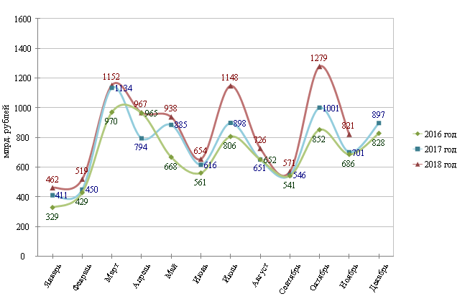

Налог на прибыль организаций в 2016-2018 гг.
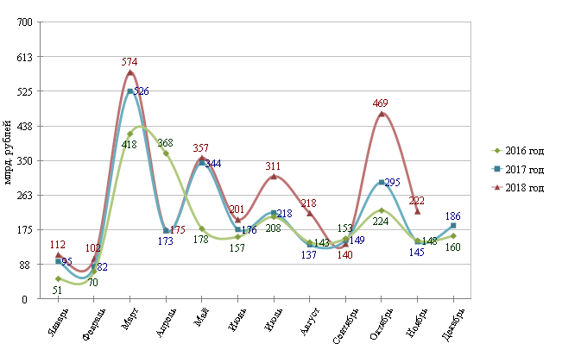

Налог на доходы физических лиц в 2016-2018 гг.
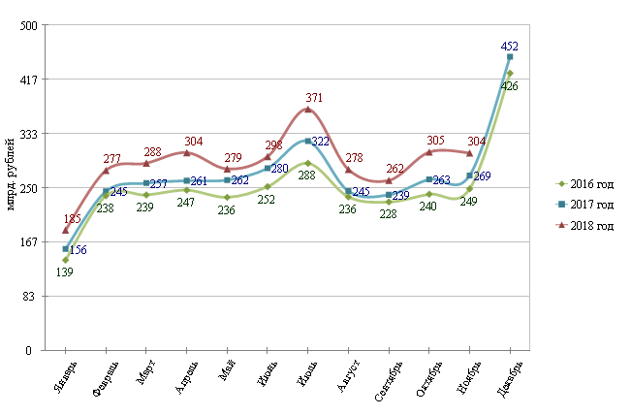

Структура налоговых доходов консолидированных бюджетов
субъектов Российской Федерации на 1 декабря 2017 и 2018 гг.
на 1 декабря 2017 года на 1 декабря 2018 года
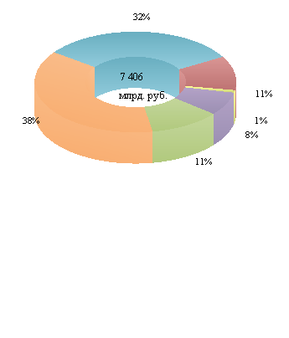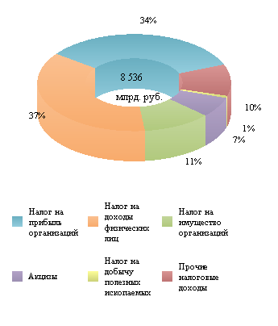

Динамика расходов консолидированных бюджетов
субъектов Российской Федерации в 2016-2018 годах
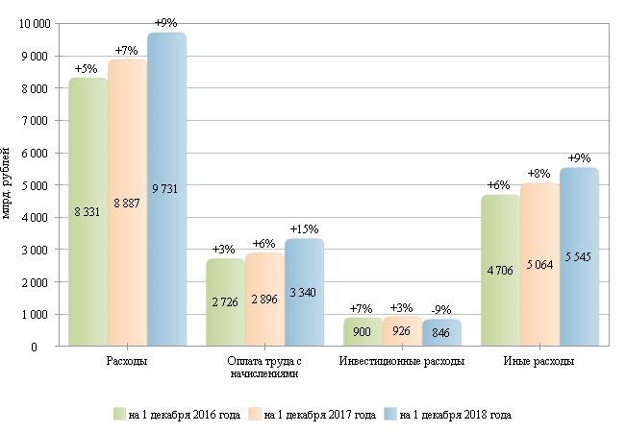

Расходы в 2016-2018 гг.
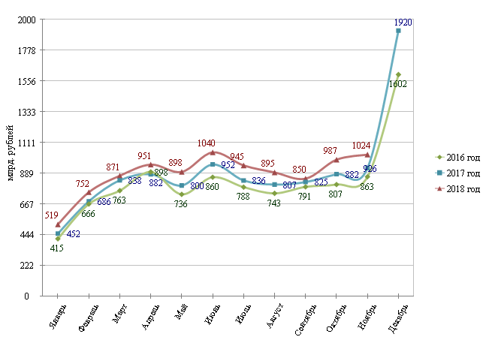

Структура расходов консолидированных бюджетов
субъектов Российской Федерации на 1 декабря 2017 и 2018 гг.
на 1 декабря 2017 года на 1 декабря 2018 года
